
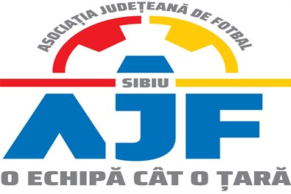

PROCES VERBAL

Încheiat azi 26.04.2021, în cadrul COMISIEI DE DISCIPLINA a AJF SIBIU cu ocazia disputării jocurilor din data de 24 aprilie 2021.

Membrii comisiei sunt: Președinte Bucur Claudiu
Vicepreședinte Daniel Ciocănea,
Membru Ioan Dan

S-au luat următoarele hotărâri:

- La jocul AFC QUANTUM/CUANTIC ARSENAL SIBIU – ACS FC AVRIG (Liga 4), etapa 4, din data de 24.04.2021 echipa AFC QUANTUM/CUANTIC ARSENAL SIBIU a fost penalizată financiar cu suma de 200 lei pentru primirea a 5 avertismente pe parcursul aceluiași joc, conform ANEXEI (3) la Regulamentul Disciplinar al AJF Sibiu aprobat pentru anul competițional 2020/2021.

Măsurile luate pot fi atacate cu apel în termen de 2 zile de la data afișării lor pe site-ul AJF Sibiu, conform art. 112 pct. 8 sau 116 din Regulamentul Disciplinar

Președinte Bucur Claudiu

Vicepreședinte Daniel Ciocănea,

Membru Ioan Dan

